COMMUNIQUE DE PRESSE

Soutenons nos héros : Les ressources au sein du Ministère de l'Environnement et du Développement Durable méritent d'être augmentées.

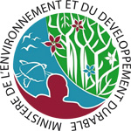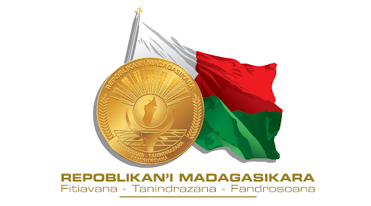

Les plans sont là ; l’initiative aussi, mais 113,918,034,000 Ar ne suffisent pas à mettre en œuvre les 23 actions du Ministère de l’Environnement et du Développement Durable (MEDD) établies par la politique générale de l’Etat dans l’Initiative pour l’Emergence de Madagascar (IEM). Comment pourrions-nous atteindre ces objectifs si les moyens mis à la disposition du MEDD ne permettent pas leur réalisation ?

Le du Ministère de l’Environnement et du Développement Durable a pour missions de l’atteinte des Objectifs du Développement Durable mis en place à Madagascar en 2015, mais aussi de sauvegarder et de valoriser notre environnement. Il ne dispose que de 1,6 % du budget de l’Etat, une somme paraissant trop maigre pour un tel objectif surtout que Madagascar figure parmi les 34 Hotspots de la biodiversité.

Face à des soucis d’effectivité de décentralisation et une ressource limitée, le Ministère se heurte à des problèmes comme la locomotion en matière de transport des marchandises saisies. Il est difficile d’arriver à un résultat concret lorsque les ressources mises à la disposition du Ministère ne permettent que les dépenses telles que les salaires du personnel et les charges de la Jirama.

Le Ministère de l’Environnement et du Développement Durable joue un rôle très particulier vis-à-vis du pays étant donné qu’il représente la survie de beaucoup de secteur notamment celui du tourisme, de l’agriculture (…) à cause de l’impact de l’environnement sur ces derniers. En un mot : il nous sauve. Alors, il est primordial de soutenir ces héros du présent et des générations à venir en leur donnons plus de pouvoir.

